Русский стол.

Салаты в традиционной кухни мало распространенны.

Супы. Основные русские супы: щи, уха, солянка, холодный суп окрошка (рецепты см. на сайтах, указанных ниже)

Каши. Очень популярны в русской кухне. Каши гречневая, рисовая, пшенная, ячневая, перловая. (рецепты см. на сайтах, указанных ниже)

Блюда из мяса и рыбы. – распространенны , нельзя есть во время поста.

Выпечка. Очень популярны в традиционной кухне блины, пироги и пряники.

Салаты.

Для русской традиционной кухни салаты не характерны. Один из самых первых русских салатов – винегрет.

Винегрет
Состав
картофель - 2-3 шт,
свекла - 1 шт,
морковь - 1 шт,
капуста квашеная - 100-150 г,
лук репчатый - 1 шт,
соленые или маринованные огурцы - 2-3 средних шт,
растительное масло,
зеленый лук, укроп - по желанию,
соль
Приготовление
Картофель, свеклу, морковь хорошо вымыть.
Овощи сложить в кастрюлю, залить водой, довести до кипения и отварить до готовности.* По-желанию, овощи можно завернуть в фольгу и запечь в духовке, при температуре ~180°C до готовности. В фольгу нужно заворачивать каждый овощ отдельно.
Отварные овощи очистить от кожуры и нарезать небольшими кубиками.
Репчатый лук очистить и мелко порезать.
Огурцы порезать кубиками.
Квашеную капусту немного отжать от рассола.
К свекле добавить немного растительного масла и перемешать - тогда свекла не окрасит остальные овощи.Некоторые наоборот предпочитают винегрет ярко-красного цвета, тогда салат заправляют в самом конце.
Соединить вместе: картофель, морковь, лук, огурцы, капусту, заправить маслом и аккуратно перемешать.
Добавить свеклу, посолить по вкусу и все вместе еще раз перемешать.
При подаче можно посыпать зеленым луком, укропом.
* в винегрет можно добавить зеленый горошек ( консервированный, свежий или отварной замороженный)
Салат, который едят на Новый год, - оливье.
мясо 1 куриной грудки или 200 гр вареной говядины
400 гр картофеля, сваренного в мундире
2 средних соленых огурца
1 ст. консервированного зеленого горошка
1 средняя луковица, мелко порезанная
1 банка майонеза (или 100 гр майонеза и 100гр сметаны)
2 яйца, сваренных вкрутую
для украшения
6 крупных черных оливок
8 веточек петрушки

Порезать отварную курицу, картофель и очищенные от кожуры огурцы на маленькие кубики. Аккуратно перемешать мясо, картофель, огурцы, зеленый горошек и мелко порезанный лук. Добавить майонез и соль по вкусу и перемешать, не подавив овощи. Охлаждать перед тем, как подавать на стол.
В советские годы появилась тенденция заменять куриное или говяжье мясо в салате на вареную колбасу ( типа Юниор) или сосиски. В салат можно добавить одну отварную морковь, зеленое яблоко, соленые огурцы заменить на свежие.

Большая часть салатов распространилась в советское и постсоветское время.

Селедка под шубой
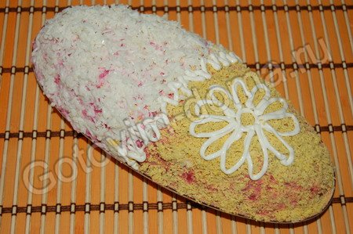
Состав
сельдь - 2 шт,
свекла - 2 шт,
морковь - 1-2 шт,
зеленое яблоко -1 шт.
яйца - 2-3 шт,
майонез - 150-200 г
Приготовление
Сельдь разделать на филе, нарезать мелкими кусочками. На крупной терке по отдельности натереть вареные свеклу, морковь, яблокозаправить майонезом.
На блюдо или тарелку уложить слоями: сельдь, свеклу, морковь, яблоко. Если форма для салата маленькая, можно снова повторить слои. Придать салату прямоугольную или овальную форму. Поверхность выровнять, посыпать измельченным на терке яичным белком, а потом желтком.
Салат Мимоза
3 вареных яица
100- 120 гр сыра ( типа Эйдам или Гауда)
1 банка рыбных консервов в масле ( горбуша, тунец)
майонез
1 луковица и 1 вареная морковь
Салат выкладывается слоями.
- Нижний слой – размятые вилкой консервы. Слой смазать майонезом.
- Мелконарезанный лук. Смазать майонезом.
- Натертая вареная морковь. Смазать майонезом.
- Натертый на терке сыр
- Натертые на терке яичные белки.
- Натертые на терке яичные желтки.

Салат из крабовых палочек с кукурузой
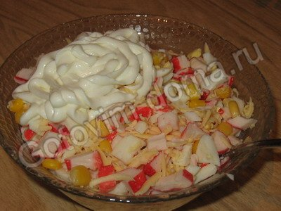
Состав
крабовые палочки - 200г,
кукуруза - пол банки,
яйца - 3шт,
сыр твердый - 100г,
чеснок,
майонез
Приготовление
Крабовые палочки мелко порезать, яйца пропустить через яйцерезку, добавить кукурузу, потереть на крупной терке. Все ингридиенты смешать, добавить пропущенный через чесноковыжималку чеснок, заправить салат майонезом и перемешать. Выложить на блюдо. В салат можно добавить китайскую капусту или салат Айсберг, отварной рис.

Помидоры с сыром, зеленью и чесноком
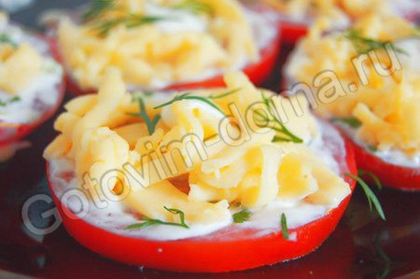
Состав
помидоры - 2-3 шт,
сыр твердый - ~100 г (или плавленый сырок - 1-2 шт (~100-200 г),
чеснок - 1-2 зубчика,
майонез,
зелень петрушки, укропа,
соль,
перец
Приготовление
Помидоры вымыть, обсушить и нарезать кружками.
Разложить помидоры на блюде, слегка посолить и поперчить.

Сыр или плавленый сырок натереть на терке.
Чеснок очистить и пропустить через чесноковыжималку.
Соединить майонез с чесноком и перемешать.
Кружки помидора смазать чесночным майонезом и посыпать зеленью.Сверху помидоры посыпать сыром и украсить оставшейся зеленью. Можно на помидоры выкладывать салат из тертого сыра, вареных яиц, чеснока, майонеза

Буженина
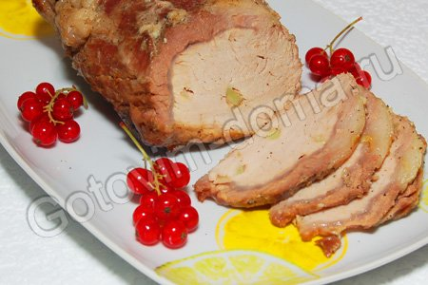
Состав
свиная вырезка или окорок без кости (можно шею) - 700 - 1000 г,
чеснок,
лавровый лист,
соль,
перец
Приготовление
Мясо вымыть и обсушить.
Чеснок очистить и нарезать на тонкие пластинки.
В куске мяса, при помощи острого ножа сделать надрезы, немного натереть эти разрезы внутри смесью соли и перца и нашпиговать мясо чесноком.
Приготовить пряную смесь:
Чеснок очистить и мелко порубить или пропустить через чесночный пресс.
Лавровый лист измельчить.
Соединить чеснок, лавровый лист, соль, перец и хорошо перемешать смесь.
Натереть мясо приготовленной смесью, положить в кастрюлю и поставить мариноваться (лучше на ночь).
Мясо завернуть в фольгу и поставить в духовку.
Запекать при температуре ~170-180 градусов ~60-90 минут.
Готовому мясу дать остыть, затем нарезать тонкими ломтиками.
Подавать в холодном виде.
Одно из самых популярных блюд - блины
Блины
мука - 1,5-2 стакана,
молоко или вода (или вода с молоком) - 0,5 литра,
яйца - 3 шт,
сахар - 1 ст. ложка,
масло растительное - 1 ст. ложка,
сода - пол чайной ложки или разрыхлитель
соль
Приготовление
В миску влить молоко или воду, добавить яйца, соль, сахар, столовую ложку растительного масла и хорошо размешать.
Всыпать муку и вымесить тесто, чтобы не было комков.
Для выпечки блинчиков сковороду хорошо разогреть и смазать маслом или кусочком сала.
Налить в центр сковороды тесто и, слегка поворачивая сковороду, распределить тесто по всей поверхности сковороды ровным и тонким слоем.
Подрумянить блинчик с одной стороны, затем аккуратно перевернуть на другую сторону, стараясь, чтобы блин не порвался.
Готовые блинчики, пока они еще горячие, смазать сливочным маслом.
В такие блинчики можно положить начинку и свернуть их в форме конвертика, рулетика, трубочки и т.п.
Начинка для блинов:
-творог
- яблоки
-сгущеное молоко
-вареный рис с мясным фаршем
- обжаренный мясной фарш с луком ( и с морковкой)
Вместо молока для теста можно использовать кефир. В России чаще всего пользуются мукой, которая в Чехии называется hladká.

Голубцы
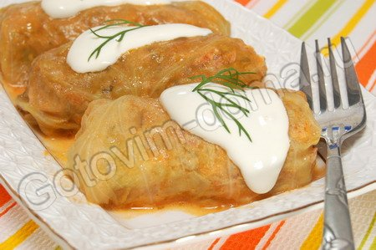
Состав
1 большой кочан капусты,
мясной фарш - 500 г (говядина и свинина в равных пропорциях),
рис - 0,5-0,75 стакана,
лук репчатый - 1 штука,
морковь - 1 штука,
помидоры - 2-3 штуки (можно заменить 2 столовыми ложками хорошего томатного соуса или кетчупа),
чеснок - 2-3 зубчика,
зелень петрушки,
растительное масло для жарки,
соль,
свежемолотый перец,
для соуса
томатный соус или кетчуп - 2 столовых ложки,
сметана - 3-4 столовых ложки,
бульон или вода - 400-500 мл (можно больше),
соль
Приготовление
Кочан капусты вымыть и аккуратно разобрать на листья.
В небольшом количестве кипящей подсоленной воды отварить листья ~1-2 минуты, пока не станут мягкими (т.е. эластичными).
* Кочан можно предварительно отварить, целиком погрузив в кипящую подсоленную воду. Варить, пока листья не станут мягкими. Вынуть из воды капусту, дать стечь воде и вырезать кочерыжку (кочерыжку можно вырезать до варки капусты или после варки). Разобрать капусту на отдельные листья.
Отрезать утолщенную часть листьев.
Приготовить фарш.
Репчатый лук очистить и мелко нарезать.
Морковь вымыть, очистить и натереть на терке.
Обжарить лук и морковь на растительном масле до мягкости.
Зелень вымыть, и порубить.
Рис отварить до полуготовности.
Помидоры вымыть (можно снять кожицу) и нарезать маленькими кубиками (можно натереть на терке или измельчить в блендере в кашицу).
Чеснок очистить и мелко порубить или пропустить через чесноковыжималку.
Соединить вместе фарш, рис, обжаренный лук, чеснок, помидоры (или томатный соус), зелень, добавить соль, перец и хорошо перемешать.

На каждый капустный лист положить подготовленный фарш и свернуть лист с фаршем конвертом.
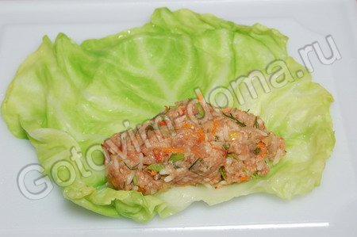
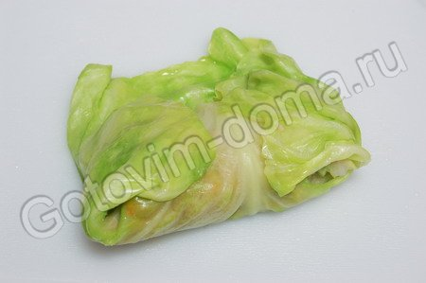
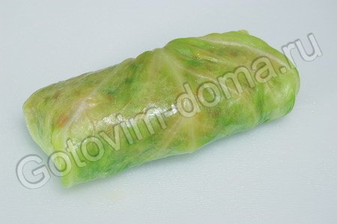
Приготовленные таким образом конвертики обжарить в сковороде или глубоком сотейнике на растительном масле (если обжаривали в сковороде, то переложить в утятницу).Приготовить соус:
Томатный соус или кетчупом соединить со сметаной и водой (или бульоном), и залить этой смесью голубцы так, чтобы жидкость едва покрывала их. Немного посолить и поперчить и тушить голубцы 30-40 мин. Готовые голубцы выключить и дать постоять ~10 минут под крышкой.
При подаче полить голубцы сметаной и посыпать рубленой зеленью.

Бефстроганов (говядина по-строгановски) с горчицей
- Говядина 1,2 кг
- Бульон 2 стакана
- Мука 100 г
- Масло сливочное 30 г
- Горчица 40 г
- Перец черный горошком 10 шт
- Сметана 2 ст. л
- Томат-паста 1 ст. л
- Соль, перец
Нарезать 1,2 кг мяса кубиками, посолить и посыпать перцем. Развести 2 стаканами бульона ложку мучной поджарки на масле, прокипятить, добавить 1 ч. л крепкой горчицы, черный перец горошком. прокипятить, процедить. Перед отпуском в соус положить сметану и ложку прожаренного томата. Поджарить говядину с маслом и луком, положить ее в соус и поставить на 15 мин. на слабый огонь, затем подавать.

Цветаевский яблочный пирог
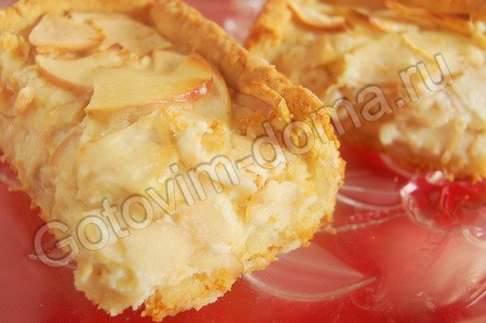
Состав
из расчета на форму размером 18х25 см
для теста
сливочное масло - 150 г,
сметана - 0,5 стакана,
мука - 1-2 стакана,
разрыхлитель - 1,5 чайных ложки
для сметанной заливки
сметана - 1 стакан,
сахар - 1 стакан,
яйцо - 1 шт,
ванильный сахар - 1 чайная ложка,
мука - 2 столовых ложки
для начинки
яблоки - 3-4 шт (~500-600 г)
Приготовление
Приготовить тесто:
Сливочное масло растопить и немного охладить.
Муку просеять и смешать с разрыхлителем.
В большую миску положить сметану и влить сливочное масло. Перемешать массу до однородности.
Постепенно всыпать просеянную муку с разрыхлителем и замесить нетугое тесто (слабее, чем для раскатывания).
Понемногу подпыливая тесто мукой (или обмакивая пальцы в муку), руками распределить его по дну и стенкам формы для выпекания.
Приготовить начинку:
Яблоки вымыть, обсушить, вырезать сердцевину с семенами и нарезать тонкими ломтиками (можно воспользоваться теркой Бёрнера).
Яблочные дольки выложить в форму и равномерно распределить по всей поверхности теста.
Приготовить сметанную заливку:
В миску положить сметану, добавить сахар, ванильный сахар и хорошо перемешать.
Яйцо слегка взбить венчиком или разболтать вилкой и добавить в сметанно-сахарную смесь.
Постепенно всыпать муку, хорошо размешивая, чтобы не образовались комки.
Всю смесь еще раз хорошо перемешать.
Залить яблоки в форме сметанной заливкой, слегка встряхнуть форму, чтобы заливка равномерно распределилась.
Выпекать яблочный пирог в нагретой до ~180°C духовке ~50 минут.
Готовый пирог можно подавать в горячем или холодном виде.

Сочни с творогом
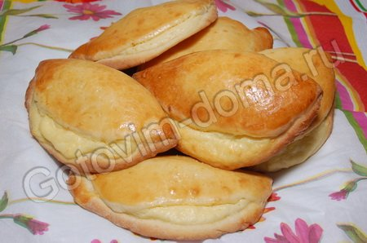
Состав
для теста
сливочное масло - 50 г,
сахар - 1 стакан,
ванильный сахар - 1 чайная ложка,
сметана - 0,75 стакана,
разрыхлитель - 1 чайная ложка,
яйца - 2 шт,
мука - 3 стакана в тесто + 0,5-1 стакан для подпыливания
для творожной начинки
творог - 400 г,
сахар - 2 столовых ложки,
ванильный сахар - 1 чайная ложка,
яйца - 2 шт,
сметана - 2 столовых ложки,
манная крупа - 2 столовых ложки (без горки)
растительное масло для смазывания противня,
яйцо для смазывания - 1 шт
Приготовление
Размягченное масло растереть с сахаром и яйцами.
Сметану соединить с разрыхлителем.
Добавить сметану в масляно-яичную смесь и перемешать.
Постепенно добавить просеянную муку и замесить мягкое, некрутое тесто.
* По консистенции тесто получается мягким и немного прилипает к рукам. Не нужно делать тесто слишком крутым, сразу добавив еще порцию муки. Лучше при разделке теста на кусочки, и последующем раскатывании лепешек, немного подпылить стол мукой - так, чтобы при раскатывании лепешек тесто не прилипало к столу.
Из теста скатать жгут.
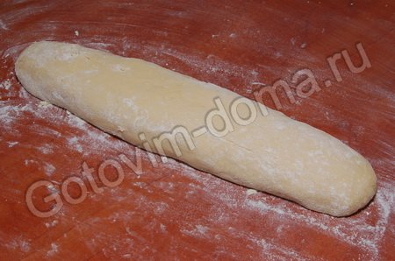
Жгут нарезать поперек, на кусочки длиной ~1,5-2 см.

Каждый кусочек подкатать в шарик и раскатать лепешку, диаметром ~7-8 см.
На краешек лепешки положить примерно 1 столовую ложку начинки.

Сверху начинку аккуратно прикрыть второй половинкой лепешки, не прижимая края.
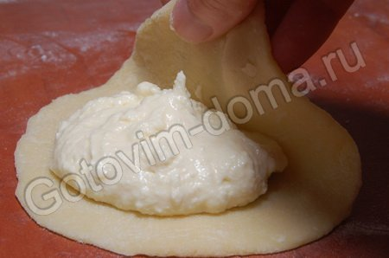
Выложить сочни на смазанный маслом противень и смазать яйцом или яичным желтком.
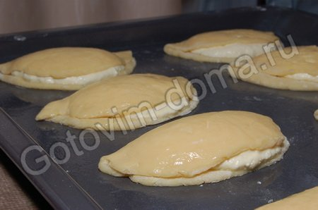
Выпекать ~15-17 минут при температуре ~180-190°C.
Для творожной начинки:
Творог растереть с сахаром и ванильным сахаром при помощи вилки.
Белки отделить от желтков. Белки убрать в холодильник.
Добавить в творог желтки и перемешать.Добавить сметану и еще раз перемешать.
Всыпать манную крупу и еще раз хорошо вымешать. Охлажденные белки взбить миксером в пену, добавить в творожную начинку и аккуратно перемешать начинку снизу вверх.
Ватрушки с творогом
мука | 2 стакана
сахар | 0,5 станака
молоко | 0,5 стакана
масло сливочное | 2 ст. л.
дрожжи | 10 г
соль | 0, 25 ч. Л.
яйца | 2 шт

для начинки
творог | 200 г
яйцо | 1 шт
сахар | 1,5 ст. л.
мука | 1 ч.л.
сахар ванильный | Щепотка
соль
изюм | 50 г
мед

Что делать:
Молоко вскипятить, остудить до температуры чуть выше комнатной. Развести в теплом молоке дрожжи. Добавить соль, сахар и яйца.
Муку просеять, добавить к молочно-яичной смеси. Вымешивать 8-10 мин., пока тесто не станет абсолютно однородным. Если тесто получится очень крутым, добавить немного молока или теплой кипяченой воды.
Добавить в тесто разогретое сливочное масло, слегка перемешать, накрыть пищевой пленкой и поставить в теплое место. Через 2-2,5 ч, когда тесто поднимется, обмять его и накрыть пленкой еще на 40-50 мин.
Изюм перебрать, промыть и замочить в теплой кипяченой воде. Через 1 ч откинуть изюм на дуршлаг, еще раз промыть под проточной водой и тщательно обсушить бумажными салфетками. Творог растереть с сахаром и медом, добавить яйцо, муку, ванильный сахар, соль и изюм; перемешать.
С миски с тестом снять пленку. Обмять его еще раз, выложить на присыпанную мукой поверхность и раскатать в жгут толщиной 5-6 см. Разрезать на равные кусочки, скатать из них шарики.
Противень накрыть пергаментом, смазать пергамент маслом. Выложить на него шарики из теста на расстоянии 5 см друг от друга. С помощью деревянного пестика сделать в шариках углубления.
Уложить в получившиеся углубления начинку из творога. Накрыть противень с ватрушками пищевой пленкой и оставить на 30 мин. Затем снять пленку, смазать ватрушки слегка взбитым яйцом (и тесто, и начинку). Поставить в заранее разогретую до 180°С духовку. Выпекать 40 мин.
* Для нормального брожения теста температура воздуха в помещении должна быть 28-30°С. При ее понижении процесс замедляется. Поэтому миску с тестом надо ставить в самое теплое место в доме. Например, рядом с включенной плитой.

Жареные пирожки с яблоками из творожного теста

ТЕСТО

400г творога, 1/4 ч ложки соды, 0,5 ч ложки соли, 1~4 ч ложки сахара, 1 яйцо, 3 ст ложки растительного масла, 1/4 стакана воды, 2~2,5 стакана муки

НАЧИНКА

500г свежих яблок, 12~14 ч ложек сахара
Приготовить творожное тесто по приведенному рецепту. Прикрыть п/э пленкой и оставить вылежаться на время приготовления начинки.
Начинка
Яблоки вымыть, разрезать пополам, вырезать середину и натереть на очень крупной терке или нарезать мелкими кубиками. (Кожуру при желании можно предварительно счистить.)
Тесто разделить на 12-14 кусочков. Скатать из них шарики, а потом раскатать в лепешки.
На лепешки разложить яблочную стружку и сверху посыпать сахаром.
Сложить пополам и защипать края.

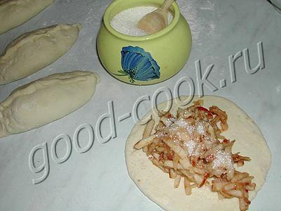

В сковороде разогреть растительное масло и обжаривать пирожки на среднем огне с двух сторон до зарумянивания.
Подавать желательно горячими.

Кулич пасхальный

Состав
мука - 500-600 г,
молоко - 1,5 стакана,
яйца - 6 шт,
сливочное масло 150-200 г,
сахар - 1,5-2 стакана,
дрожжи - 40-50 г,
щепотка соли,
изюм, цукаты, миндаль - по 50 г,
ванилин или ванильный сахар
для глазури
белок - 1 шт,
сахарная пудра - 0,5 стакана,
сок лимона - 1 десертная ложка
Приготовление
В теплом молоке растворить столовую ложку сахара и дрожжи.
Постепенно добавить примерно 150-200 грамм просеянной муки, размешать, чтобы не было комков, накрыть чистым полотенцем и поставить опару в теплое место.
Белки отделить от желтков. Белки убрать в холодильник.
Желтки растереть с сахаром.
Масло растопить и охладить.
Когда объем опары увеличится вдвое, добавить в нее желтки растертые с сахаром (один желток оставить для смазывания), растопленное масло (охлажденное до температуры тела), соль, ванильный сахар или ванилин - все перемешать.
Охлажденные белки взбить в пену.
Осторожно ввести белки и оставшуюся муку.
Тесто вымешивать миксером с винтовыми насадками (специальные насадки для теста), пока не появятся пузырьки воздуха в тесте - это значит, что тесто достаточно обогатилось кислородом и вымешивание можно прекратить.
Тесто должно быть не очень густым, но хорошо вымешанным и свободно отставать от стенок посуды (по консистенции тесто жиже, чем на пироги, но гуще, чем на оладьи).
Тесто накрыть и поставить в теплое место для подъема.
Когда оно поднимется и увеличится в объеме в несколько раз, добавить изюм (промытый, просушенный и обваленный в муке), цукаты, нарезанные кубиками, и, очищенный и мелко нарубленный миндаль.
Тесто вымесить ~5 минут и снова поставить в теплое место для подъема.
* для того, чтобы очистить миндаль от кожицы, его нужно на 2 минуты залить кипятком, затем воду слить и снять кожицу - она будет легко отслаиваться
Подготовить формы для выпечки куличей: на дно формы положить промасленный кружок пергаментной бумаги, а стенки смазать растительным или размягченным сливочным маслом и обсыпать мукой или молотыми сухарями.
Подошедшее тесто разложить в подготовленные формы, дать тесту еще раз подняться и смазать верх кулича желтком.
* Для получения более пышного кулича форму надо заполнить на 1/3 высоты, для более плотного - на 1/2 высоты.
Выпекать куличи при температуре 180 градусов в течение 40-60 минут (в зависимости от размеров куличей).
Во время выпечки форму с куличом надо осторожно поворачивать, но не трясти.
Чтобы верх кулича не подгорел, после того, как он зарумянился, надо накрыть его кружком бумаги, смоченным водой. Готовность кулича проверяют воткнув в него тонкую деревянную палочку: если воткнутая палочка сухая, то кулич готов, а если на ней будет тесто - кулич сырой.
Готовые куличи осторожно извлечь из формы (будьте осторожны, чтобы не сломать) и положить бочком на, застеленную полотенцем, подушку или на кровать, прикрыть полотенцем и периодически, поворачивать, разными боками, пока куличи не остынут.
После охлаждения кулич можно покрыть глазурью или взбитыми яичными белками, можно полить растопленным шоколадом а сверху украсить цукатами, ягодами, шоколадными фигурками.
Готовые куличи сложить в большую, застеленную полотенцем, кастрюлю, накрыть крышкой и поставить к в теплое место на ночь (например, к батарее) - куличи должны дозреть.
Для глазури: 1 охлажденный белок взбить, постепенно добавить 0,5 стакана сахарной пудры и 1 столовую ложку свежевыжатого лимонного сока.
Нанести глазурь на куличи и оставить подсохнуть.
Пасха – блюдо из творога на Пасху
Для приготовления блюда Вам потребуется:
- творог - 500г
- сливочное масло - 200г
- сахар - 1 стакан
- сливки - 1/2 стакана
- изюм (без косточек), миндаль (измельченный) - по 1 ст.л.
- цукаты, кардамон (молотый), ванилин - по вкусу
Сливочное масло растереть с сахаром добела, добавляя по одному желтки. Массу растирать до полного растворения кристаллов сахара, ароматизировать ванилином или тонко смолотым и просеянным через частое сито кардамоном. Добавить дважды протертый через сито творог, изюм, миндаль, измельченные апельсинные цукаты или натертую лимонную цедру. Тщательно перемешать, ввести взбитые сливки, перемешать сверху вниз, заполнить массой пасочницу, застланную чуть влажной марлей, закрыть блюдцем, нагрузить небольшим гнетом, поставить в холодильник.
Каша рисовая с тыквой
Ингредиенты:
- тыква - 500 г
- рис - 200 г
- молоко или сливки - 400 г
- вода - 400 мл
- сахарный песок - 2 ст. л.
Приготовление
Рис промыть, залить кипятком (вода должна быть выше крупы на 2 см) накрыть крышкой. Когда рис разбухнет, поставить на медленный огонь в этой же воде, довести до кипения, долить молоком или сливками и варить до готовности.
Тыкву вымыть, очистить от кожуры и семян, порезать мелкими кубиками ( или натереть на терке) и пересыпать сахарным песком. После того как из нее выделится сок, поставить на медленный огонь и варить до размягчения. Затем смешать с готовым рисом, довести до кипения.
Подавать к столу со сливками или сливочным маслом.

Кулинарные сайты с рецептами русской кухни, с популярными рецептами

http://kuking.net/c12.htm

http://kuking.net/

http://worldfoods.ru/Russian-cuisine/

http://russiankitchen.narod.ru/
http://supercook.ru/
http://gotovim-doma.ru

